泛娱乐

# 1 场景描述

视频直播互动：主播与观众连麦互动，主播间 PK 互动，观众观看主播。

语音房直播互动：主持人1-N 语音连麦，观众收听主持人+连麦者语音互动。

场景 Demo 演示效果图如下：

首页 视频连麦

 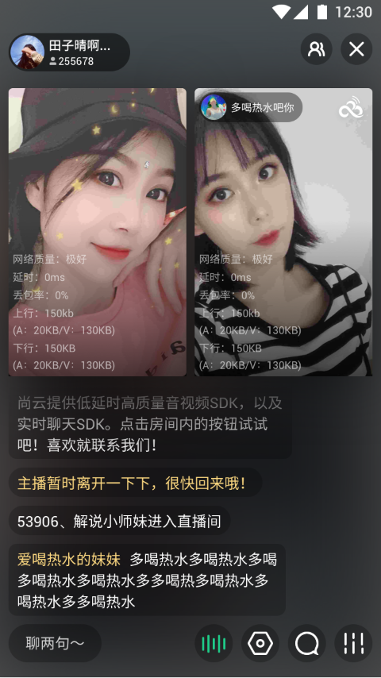

语音主播间

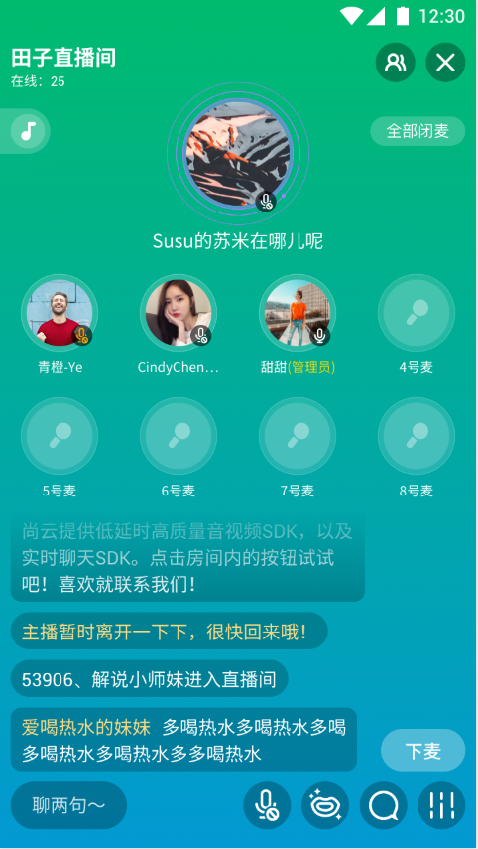

# 2 功能列表

泛娱乐演示Demo所包含的功能有：

|  |  |
| --- | --- |
| 功能 | 描述 |
| 房间列表管理 | 首页房间数据列表，房间内容，用户信息。 |
| 视频主播互动 | 主播推流，观众观看，主播-观众连麦，主播-主播 PK，申请连麦，前后摄像头切换，镜像，档位设置，连麦人关麦/开麦。 |
| 语音房互动 | 主持人1-N 语音连麦，上麦申请，连麦人开麦/闭麦，变声，耳返，背景音乐，主播让连麦者闭麦/开麦。 |
| 实时消息 | 文本消息，踢人，禁言/解禁，提升/解除管理员，全体禁言/解禁，全体禁麦/开麦。 |

# 3技术方案

泛娱乐Demo是使用 RTC SDK、RTM SDK共同搭建直播互动场景。

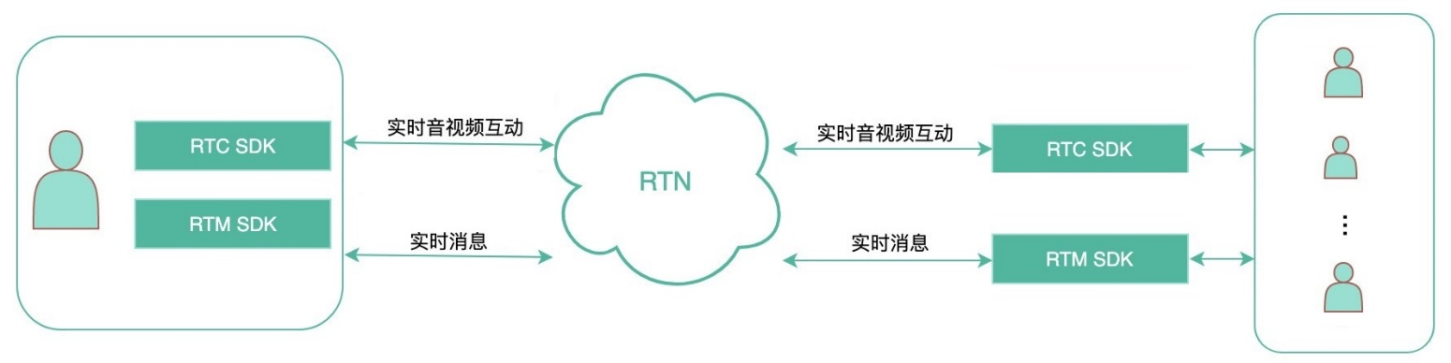

各SDK实现的功能如下表所示：

|  |  |
| --- | --- |
| SDK | 实现功能 |
| RTC SDK | 多人同房间/跨房间的视频/语音连麦功能 |
| RTM SDK | 广播/单播文本消息，踢人，禁言/解禁，提升/解除管理员，房间属性。 |

# 4 体验Demo下载

目前可提供以下形式的客户端版本供下载进行功能演示：

|  |  |  |
| --- | --- | --- |
| 客户端 | 下载地址 | 二维码 |
| iOS |  |  |
| Android |  |  |

使用提示：

下载并运行Demo程序后，在首页点击列表可以进入直播间或语音房。点击中间的“+” 按钮，可以创建直播间或语音房与观众互动。

# 5 产品介绍

RTC SDK 是一款可以实现多人实时视频通话与互动直播分发的服务产品，产品优势、关键特性和平台兼容性

## 优势

|  |  |
| --- | --- |
| 优势 | 描述 |
| 全覆盖高并发 | 专为双向实时传输设计的RTN网络，通过自建IDC机房+公有云的方式提供了覆盖全球的高质量音视频实时网络系统，通过智能路由算法，选择端到端最优化传输路径，为用户提供最佳的服务体验，支持百万+高并发。 |
| 全平台多终端 | 兼容性业界领先，提供覆盖iOS、Android、Windows、MacOS的SDK API，支持与WebRTC、微信小程序实现互联互通，5000+ 终端机型适配，低端机型的功耗和音视频质量表现。 |
| 高品质低时延 | 自研音视频引擎在语音、视频、网络算法等方面具有业界领先的水平，端到端平均时延区间 200ms  ~ 500ms，支持720P、1080P高清画质，50%丢包率可正常视频 ，支持48kHz高音质，70%丢包率可正常语音，优异的3A处理表现，杜绝回声、啸叫、背景噪音。 |
| 多场景易组合 | 一个SDK、一套API覆盖采集、预处理、编码、传输、解码、后处理、渲染播放全流程，丰富的功能接口类型和完善的事件信息回调可以满足不同行业场景玩法的多样性需要。 |
| 低成本易接入 | 完善的接口文档和接入文档说明，最快只需30分钟即可从零开始快速实现低时延互动能力，产品使用成本富有竞争力。 |

## 关键特性

|  |  |
| --- | --- |
| 特性 | 指标 |
| 视频互动人数 | 9⼈ |
| 音频互动人数 | 无限制 |
| 观众观看人数 | 100万 |
| 区域线路覆盖 | 全球 |
| 视频属性 | SDK采集支持1080p 分辨率，30 fps 帧率、用户自采集支持4k编码传输 |
| 音频属性 | 音频采样率：16 kHz ~ 48 kHz、声道数：单、双声道 |
| 延时区间 | 音频延时：200ms ~ 500ms、视频延时：200ms ~ 500ms |
| 音画同步 | -100ms ~ +25ms |
| 抗丢包率 | 音频上下行抗丢包：70%、视频上下行抗丢包：50% |

## Demo 平台

|  |  |  |
| --- | --- | --- |
| 平台 | 支持版本 | 支持架构 |
| iOS | 9.0+ | armv7、arm64、x86 |
| Android | 5.0+ | armeabi-v7a、arm64-v8a、x86 |

## RTC平台兼容

|  |  |  |
| --- | --- | --- |
| 平台 | 支持版本 | 支持架构 |
| iOS | 8.0+ | armv7、arm64、x86 |
| Andirod | 4.0.3+ | armeabi-v7a、arm64-v8a、x86、x86_64、模拟器（x86） |
| Windows | 7.0+ | x86 |
| macOS | 10.12+ | x86_64 |
| Web | Chrome 72+原生浏览器、Chrome 72+内核系列浏览器 | N/A |
| 微信小程序 | 支持 | N/A |
| Electron | 支持 | N/A |

## RTM平台兼容

|  |  |
| --- | --- |
| 平台 | 支持版本 |
| Android | Android 4.0.3(API15+), JDK 1.7+ |
| iOS | iOS 9.0+ |
| Windows | WinXP(sp2+), |
| Mac | 10.10+ |
| Web | IE10+、Chrome 49+、Firefox 52+、Safari 9+等 |